Компания GROHE - производитель номер один в мире санитарно-технического оборудования. Компания была основана в 1936 году Фридрихом Гроэ и реализует свою продукцию в 130 странах мира. GROHE является законодателем стандартов качества, функциональности и дизайна как ведущий мировой бренд сантехнической отрасли.


Долговечное и плавное управление вашими смесителями
Прочный и надежный, картридж GROHE LongLife предлагает плавный и точный контроль напором и температурой воды, который останется таковым на долгие годы. Почувствуйте разницу - каждый раз, когда используете смеситель.

Технология GROHE StarLight


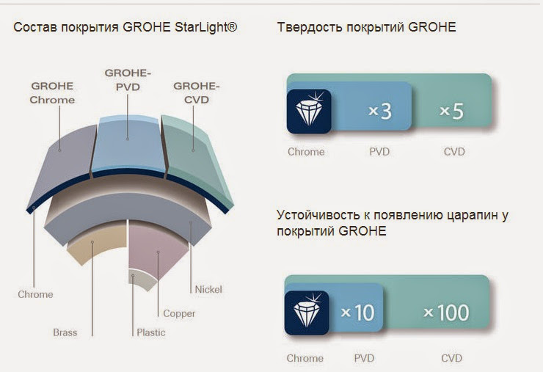
GROHE StarLight — блеск и износостойкость покрытий
Покрытие, выполненное по запатентованной технологии GROHE, обеспечивает повышенную износостойкость и бриллиантовый блеск.
Мы гарантируем, что смесители GROHE и десятилетия спустя будут выглядеть так же прекрасно, как и в тот день, когда вы купили смеситель. Секрет заключается в качестве нашего долговечного покрытия, которое обеспечивается технологией GROHE StarLight.
Помимо повышенной твердости, такое покрытие также отличается десятикратной устойчивостью к царапанию, поэтому сохранит свой первозданный вид на весь срок службы. Покрытие получается методом химического осаждения из газовой фазы и опережает хромированное по твердости в пять раз, а по устойчивости к царапанию — в сто раз, за счет особого верхнего слоя.



Технология GROHE EcoJoy
GROHE EcoJoy — экономия до 50% воды.
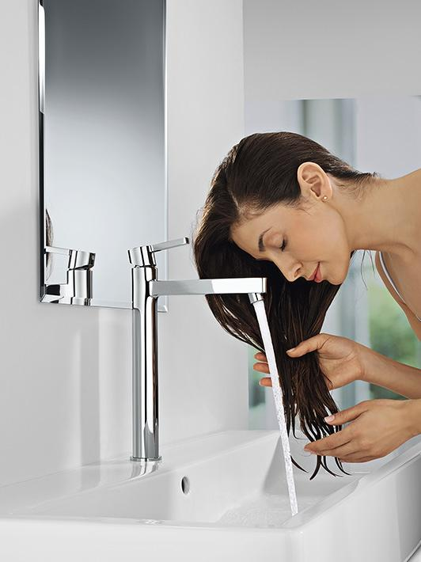
Вся продукция с технологией GROHE EcoJoy целенаправленно разрабатывается таким образом, чтобы вода и тепловая энергия расходовались экономно для сохранения этих ценных ресурсов.
В высокой степени инновационная технология GROHE EcoJoy позволяет экономить до 50% воды при пользовании смесителями, не ухудшая их пользовательских качеств.

Излив максимальной высоты – невероятно стильный и комфортный
Внушительные размеры этого смесителя максимальной высоты с длинным изливом обеспечивают достаточно свободного пространства для наполнения крупных емкостей и мытья головы в раковине. GROHE предлагает уникальный ассортимент высококлассных изделий, идеально приспособленных ко всем Вашим потребностям при пользовании ванной комнатой.

